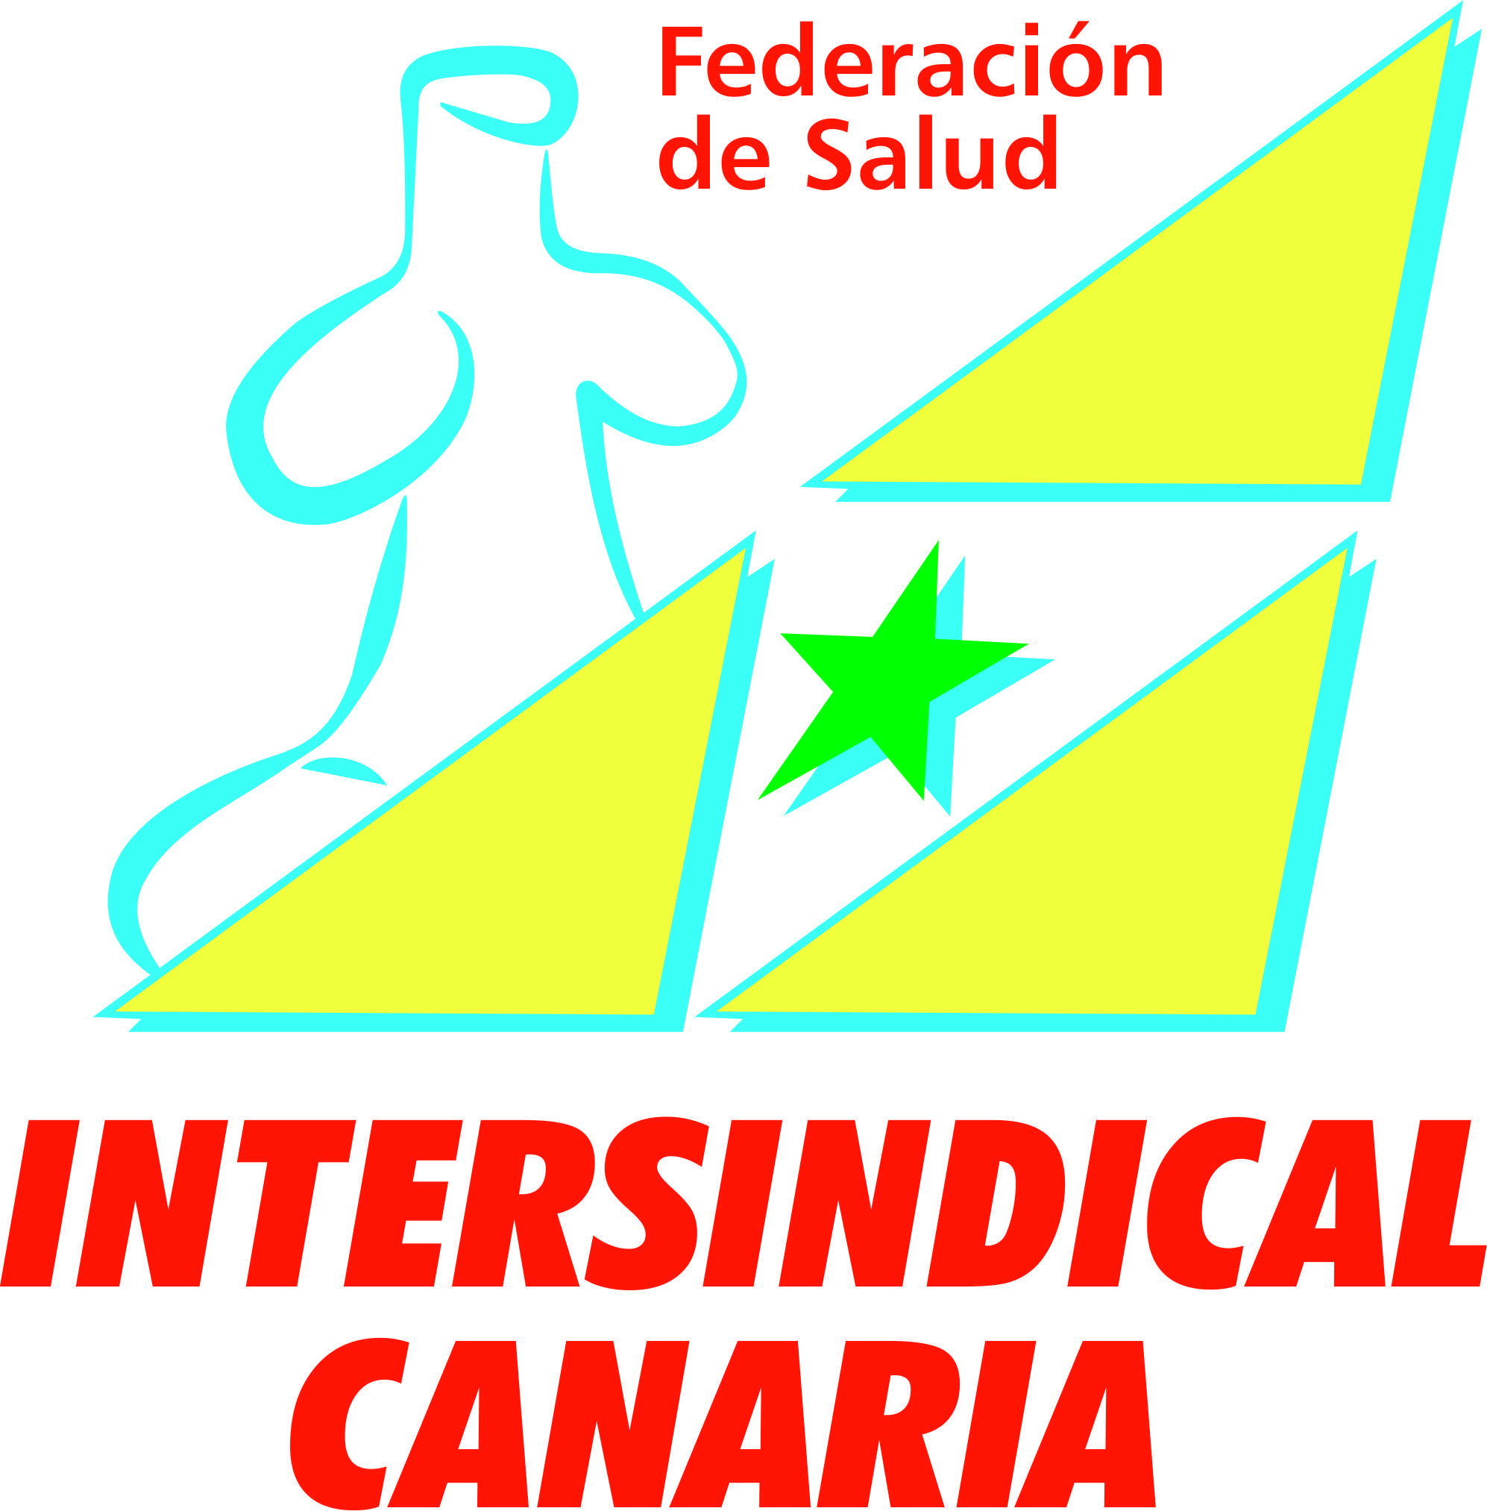
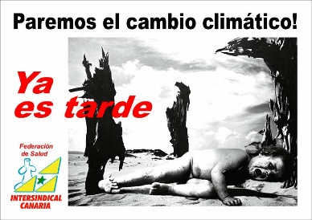

FEDERACION DE SALUD DE INTERSINDICAL CANARIA
SECRETARIADO NACIONAL
Calle Méndez Núñez, nº 84, 6ºplantaSanta Cruz de Tenerife.
Tfno. 922.60.00.36. intersindicalnacionalsalud@hotmail.com
Dolores de la Roche 47, planta alta Las Palmas de
Gran Canaria. Tfno: 928.38.16.77
.
.
Santa Cruz de Tenerife.
Tfno. 922.60.00.36.
intersindicalnacionalsalud@hotmail.com
Dolores de la Roche 47, planta alta
.
Las Palmas de
Gran Canaria. Tfno:
928.38.16.77
.
Santa Cruz de Tenerife.
Tfno. 922.60.00.36.
intersindicalnacionalsalud@hotmail.com
Dolores de la Roche 47, planta alta
.
Las Palmas de
Gran Canaria. Tfno:
928.38.16.77

LOS SINDICATOS FRANQUICIAS DE LA CONSEJERÍA QUEDAN AUTODESLEGITIMADOS PARA HABLAR EN NOMBRE DE LOS TRABAJADORES DE LA SANIDAD PÚBLICA CANARIA
Después de escuchar las declaraciones realizadas en el día de ayer durante el transcurso de una rueda de prensa, en la cual los sindicatos CC.OO, UGT y CEMSATSE junto a una presunta asociación o plataforma no registrada, firmantes del fraude de la actual Consejería denominado “Compromiso por la Sanidad Pública”, al que le atribuyen una ficha financiera inexistente, porque no ha sido objeto de debate Parlamentario y donde cierran filas junto a sus amos en un acto de absoluta desconsideración y desprecio hacia la problemática actual de los trabajadores y usuarios, entendemos que estas organizaciones han quedado perfectamente retratadas.

Afirmaciones tales como que “han mejorado las condiciones laborales de los trabajadores” dar por buena la existencia de las insufribles listas de espera que padece esta Nación o considerar positiva y asumir una política de concertaciones donde más del 10% de los presupuestos destinados a la sanidad pública se entregan a la sanidad privada, de forma alegal y sin ningún tipo de control y que en estos momentos realiza cerca del 33% de los procesos más rentables desde el punto de vista económico, y que podrían ser realizados en el servicio público si no se infradotara de manera deliberada para justificar tales concertaciones, cuando el pasado año además, se produjo especial dedicación a la Clínica San Roque, ámbito privado del cual procede el actual Consejero, sólo pueden significar dos cosas: O han perdido definitivamente el norte o tienen alguna prebenda que agradecer.

¿Podrían decir los trabajadores y los usuarios en qué ha mejorado la situación? La sobrecarga laboral y la pérdida de derechos sigue siendo una realidad que se impone, manteniendo el incremento de la jornada laboral y con un exceso de horas que en su conjunto supera en 200.000 horas la legalmente establecida, los ratios de trabajadores de todas las categorías profesionales por población asistida, a la cola con el consiguiente incremento de la posibilidad de fracasos asistenciales y de la siniestralidad laboral acompañado del abandono en la aplicación de las políticas de prevención de riesgos laborales. La obsolescencia del aparataje y la falta de recursos campan a sus anchas mientras el colapso de los Servicios de Urgencias y las escandalosas Listas de Espera para Especialidades, Pruebas diagnósticas y Quirúrgicas no hacen más que incrementarse, así cómo el abandono de la Atención Primaria, factores que convierten a la ciudadanía Canaria en la más enferma del estado español, sobre todo de patologías prevenibles. Objetivamente... ¿Qué es lo que ha mejorado? Por no hablar de la falta de respeto hacia el clamor popular que, con sus movilizaciones, exige mejoras para la Sanidad Pública Canaria.

En su momento Intersindical Canaria expresó los motivos por los cuales no fue firmante de ese fraude, y es que no se trata de un documento de consenso con los trabajadores, mira con exceso de celo hacia las privatizaciones y, por otro lado, los niveles de incumplimiento en normativa básica de esta Consejería no ofrecen la confianza necesaria para suscribir un “acuerdo” que, de haber tenido algún aspecto positivo, debió ser incluido en el Plan de Salud con su preceptivo debate Parlamentario. Sin lugar a dudas, la situación actual de la Sanidad Pública Canaria sigue siendo, según todos los indicadores, la peor del estado español, por lo que, estas organizaciones quedan automáticamente deslegitimadas para representar o hablar en nombre de trabajadores y ciudadanos.

Canarias, 07 de junio de 2018
Catalina Darias Delgado
Secretariado Nacional de Salud

- Organización No Gubernamental para la protección de los derechos de los trabajadores y usuarios de la Sanidad Canaria-

